Додаток 2
до тендерної документації

ОСНОВНІ ТЕХНІЧНІ ТА ЯКІСНІ ХАРАКТЕРИСТИКИ ПРЕДМЕТА ЗАКУПІВЛІ

ТА ПЕРЕЛІК ДОКУМЕНТІВ,ЩО НЕОБХІДНО НАДАТИ УЧАСНИКУ В ЇХ ПІДТВЕРДЖЕННЯ

на закупівлю товару: Плитка керамічна (код ДК 021:2015: 44110000-4 - Конструкційні матеріали)
1. «Плитка керамічна 30х60
Учасники закупівлі в складі тендерної пропозиції повинні надати довідку довільної форми про наявність документів (сертифікати якості/відповідності), які підтверджують відповідність товару учасника технічним, якісним, кількісним та іншим вимогам до предмета закупівлі, встановленим замовником.
Найменування товару | Од.виміру | Кількість
Плитка керамічна | м2 | 60
- Товар повинен бути упакований в заводську тару (упаковку). Плитка має бути виготовлена в одну партію (про що має засвідчувати маркування на упаковці – номер партії та дата виробництва).
- Товар не повинен мати сколів, тріщин та наявних дефектів. Відхилення геометричних розмірів керамічної плитки, неповинно перевищувати допусків які вказані в діючих стандартах ДСТУ (ГОСТ). Відтінок (забарвлення) повинно бути онорідне та однакове у всій партії товару.
- Строк поставки Товару: до 15днів (включно) з моменту отримання замовлення товару.

- Вартість транспортних витрат на доставку Товару до місця поставки та роботи по розвантаженню товару за рахунок постачальника товару.
- Гарантійний лист довільної форми, що строк гарантії на товари: не менше 3 років з дня підписання видаткової накладної.
- Місце поставки товарів або місце виконання робіт чи надання послуг: смт. Міжгір’я, вул Возз’єднання 4, Закарпатської області
- Застосування матеріалу для облицювання стін громадських та житлових приміщень.
- Геометричні параметри: довжина – 600 мм ( ± 5% ). ширина – 300 мм ( ± 5% ).
- Колір та забарвлення: Керамічна плитка має бути забарвлена бежевого кольору з оформленим малюнком під мармур (основа біла з чорними, білими або сірими “розводами”) типу малюнок нижче: (можливе незнчне відхилення в кольорах)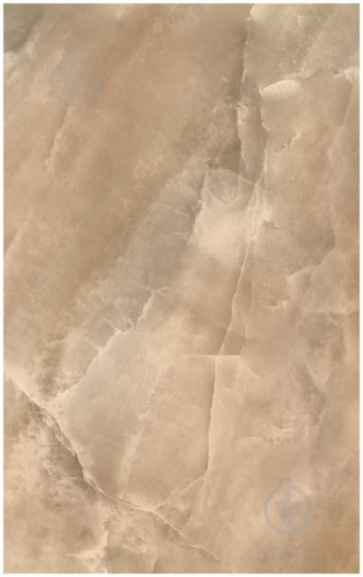
- Не допускаються дефекти будь яких видів. Нова продукція, яка не була у використанні.
- Товар повинен передаватися замовнику в неушкодженій упаковці, яка забезпечує цілісність товару та збереження його якості під час транспортування.
- Постачання Товару має супроводжуватися документами (рахунками, накладними, документами, які засвідчують якість та безпеку).

2. «Плитка керамічна 300х600»
Учасники закупівлі в складі тендерної пропозиції повинні надати довідку довільної форми про наявність документів (сертифікати якості/відповідності), які підтверджують відповідність товару учасника технічним, якісним, кількісним та іншим вимогам до предмета закупівлі, встановленим замовником.
Найменування товару | Од.виміру | Кількість
Плитка керамічна (полова ) | м2 | 37
1. Товар повинен бути упакований в заводську тару (упаковку). Плитка має бути виготовлена в одну партію (про що має засвідчувати маркування на упаковці – номер партії та дата виробництва).
2. Товар не повинен мати сколів, тріщин та наявних дефектів. Відхилення геометричних розмірів керамічної плитки, неповинно перевищувати допусків які вказані в діючих стандартах ДСТУ (ГОСТ). Відтінок (забарвлення) повинно бути однорідне та однакове у всій партії товару. 3. Строк поставки Товару: до 15днів (включно), з моменту отримання замовлення товару.
4. Вартість транспортних витрат на доставку Товару до місця поставки та роботи по розвантаженню товару за рахунок постачальника товару.
5. Гарантійний лист довільної форми, що строк гарантії на товари: не менше 3 років з дня підписання видаткової накладної.
6. Місце поставки товарів або місце виконання робіт чи надання послуг: смт. Міжгір’я, вул Возз’єднання 4 в Закарпатській області
7. Застосування матеріалу для облицювання підлоги громадських та житлових приміщень.
8. Геометричні параметри: довжина – 300 мм ( ± 5% ). ширина – 600 мм ( ± 5% ). товщина – 8-12 мм.
9. Колір та забарвлення: Керамічна плитка має бути забарвлена бежевого кольору з оформленим малюнком під мармур типу малюнок нижче: (можливе незначне відхилення в кольорах)

10. Не допускаються дефекти будь яких видів. Нова продукція, яка не була у використанні.
11. Товар повинен передаватися замовнику в неушкодженій упаковці, яка забезпечує цілісність товару та збереження його якості під час транспортування.
12. Постачання товару має супроводжуватися документами (рахунками, накладними, документами, які засвідчують якість та безпеку).

3. «Плитка керамічна 300х300»
Учасники закупівлі в складі тендерної пропозиції повинні надати довідку довільної форми про наявність документів (сертифікати якості/відповідності), які підтверджують відповідність товару учасника технічним, якісним, кількісним та іншим вимогам до предмета закупівлі, встановленим замовником.
Найменування товару | Од.виміру | Кількість
Плитка керамічна (для зовнішних робіт) | м2 | 50
1. Товар повинен бути упакований в заводську тару (упаковку). Плитка має бути виготовлена в одну партію (про що має засвідчувати маркування на упаковці – номер партії та дата виробництва).
2. Товар не повинен мати сколів, тріщин та наявних дефектів. Відхилення геометричних розмірів керамічної плитки, неповинно перевищувати допусків які вказані в діючих стандартах ДСТУ (ГОСТ). Відтінок (забарвлення) повинно бути однорідне та однакове у всій партії товару. 3. Строк поставки Товару: до 15днів (включно), з моменту отримання замовлення товару.
4. Вартість транспортних витрат на доставку Товару до місця поставки та роботи по розвантаженню товару за рахунок постачальника товару.
5. Гарантійний лист довільної форми, що строк гарантії на товари: не менше 3 років з дня підписання видаткової накладної.
6. Місце поставки товарів або місце виконання робіт чи надання послуг: Україна, 90000, смт. Міжгір’я, вул. Воззєднання 4, в Закарпатськвй області
7. Застосування матеріалу для зовнішніх робіт (сходів) типа «Грес».
8. Геометричні параметри: довжина – 300 мм ( ± 5% ). ширина – 300 мм ( ± 5% ). товщина – 6-12 мм.
9. Колір та забарвлення: Керамічна плитка має бути забарвлена сірого кольору. (можливе незнчне відхилення в кольорах)
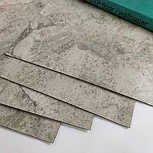
10. Не допускаються дефекти будь яких видів. Нова продукція, яка не була у використанні.
11. Товар повинен передаватися замовнику в неушкодженій упаковці, яка забезпечує цілісність товару та збереження його якості під час транспортування.
12. Постачання товару має супроводжуватися документами (рахунками, накладними, документами, які засвідчують якість та безпеку).

Погоджено:
Учасник
(посада) (підпис) (П.І.Б уповноваженої особи)
М.П.(за наявності)

